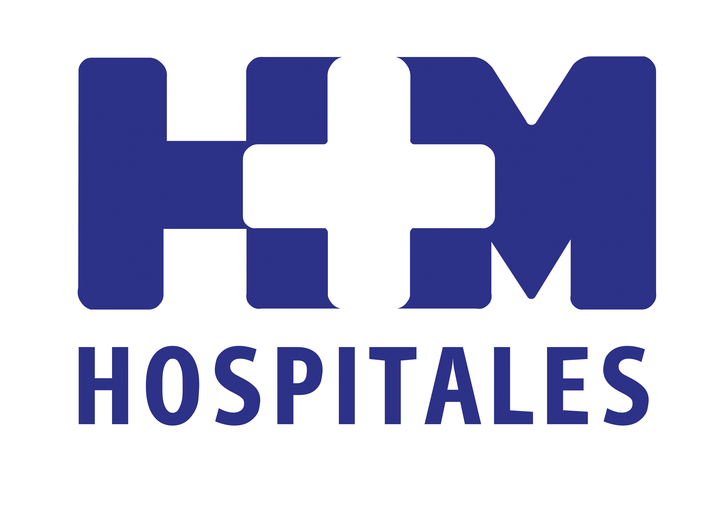

Desde que se puso en marcha en 2008, se ha convertido en una unidad de ensayos clínicos innovadores de élite conocida internacionalmente

LA UNIDAD DE ENSAYOS CLÍNICOS FASE I START MADRID-CIOCC RENUEVA SU CERTIFICADO DE NORMAS DE BUENA PRÁCTICA CLÍNICA DE LA COMUNIDAD DE MADRID

- Tras una inspección de la unidad realizada el pasado mes de diciembre por parte de la Subdirección General de Evaluación y Control del Gobierno regional, se acredita el cumplimiento de las Normas de Buena Práctica Clínica vigentes en la Unión Europea y el Estado Español

- Gracias a los tratamientos en investigación dentro de los ensayos clínicos, se ha avanzado en el desarrollo de fármacos contra el cáncer y se ha contribuido a que los pacientes puedan acceder a ellos más fácilmente

- El volumen de pacientes que atiende la unidad asciende a más de 500 desde que entró en funcionamiento y se incrementa cada año. Así, en 2012 se trataron a 120 pacientes y se calcula que este año la cifra aumentará en un 20 por ciento.

- Con alrededor de 20 ensayos clínicos fase I activados actualmente, numerosas compañías farmacéuticas internacionales permiten a la Unidad de Ensayos Clínicos Fase I START Madrid-CIOCC participar en el desarrollo de sus fármacos innovadores en la primera etapa, la más determinante y delicada

- El objetivo de la unidad es seguir profundizando en las terapias personalizadas, individualizando cada vez más las nuevas drogas dependiendo del perfil molecular de los tumores de los pacientes

Madrid, 13 de febrero de 2013. La Unidad de Ensayos Clínicos Fase I START Madrid-CIOCC, ubicada en el Centro Integral Oncológico Clara Campal (CIOCC), ha recibido la renovación del Certificado de Normas de Buena Práctica Clínica de la Comunidad de Madrid. Una acreditación que tendrá un periodo de validez de cuatro años y que ya le fue otorgada en noviembre de 2011, convirtiendo a este servicio en la primera unidad de ensayos clínicos fase I en Oncología de España con un certificado de estas características.

El documento acredita que el pasado mes de diciembre la unidad “fue sometida a inspección por parte de la Subdirección General de Evaluación y Control del Gobierno regional para verificar el cumplimiento de los principios de buena práctica clínica vigentes en la Unión Europea y el Estado Español, y los requisitos técnico sanitarios de las unidades donde se llevan a cabo ensayos clínicos en fase temprana con medicamentos en la Comunidad de Madrid”. Después de dicha inspección, se ha emitido un informe que concluye que las condiciones en las que se llevan a cabo los ensayos clínicos antes citados se adecuan a los principios de buena práctica requeridos.

El Dr. Emiliano Calvo, director de la Unidad de Ensayos Clínicos Fase I START Madrid-CIOCC, califica esta reacreditación como una “alegría y una confirmación de que vamos en la buena línea”. En este sentido, incide en que el certificado es “inseparable” del programa de calidad que tiene HM Hospitales, ya que esta característica del grupo repercute en la unidad y viceversa. “Es una forma de objetivar que en nuestros hospitales se lleva a cabo un programa de excelencia”, declara.

Desde que la unidad se puso en marcha en octubre de 2008 el balance es “muy positivo”, asegura el especialista, “incluso supera las expectativas iniciales, que eran muy altas”. Y es que en estos años se ha conseguido activar una unidad de ensayos clínicos innovadores de élite conocida en todo el mundo: “Hemos ido creciendo sin perder la excelencia ni la calidad en el tipo de drogas que se suministran. Haber consolidado este programa y haber obtenido muy buenos resultados nos convierten en una excepción dentro de la Oncología europea”, explica el Dr. Calvo.

Desde el punto de vista asistencial, el director de la Unidad de Fases I START Madrid-CIOCC considera los resultados como “óptimos”, ya que han sido capaces de aplicar tratamientos innovadores intentando mejorar la esperanza de vida de los pacientes que no responden a los tratamientos estándares. En el plano científico, el Dr. Calvo declara que los resultados también son satisfactorios: “Gracias a los tratamientos en investigación dentro de los ensayos clínicos, se ha avanzado en el desarrollo de fármacos contra el cáncer y hemos contribuido a que los pacientes puedan acceder a ellos más fácilmente”.

La excelencia de este servicio también se plasma en el volumen de pacientes que atiende, que asciende a más de 500 desde que entró en funcionamiento, y que se incrementa cada año. Así, en 2012 se trataron a 120 pacientes y se calcula que este año la cifra aumentará en un 20 por ciento.

Exclusividad y terapias personalizadas
Con alrededor de 20 ensayos clínicos fase I activados actualmente, numerosas compañías farmacéuticas internacionales permiten a la Unidad de Ensayos Clínicos Fase I START Madrid-CIOCC participar en el desarrollo de sus fármacos innovadores en la primera etapa, la más determinante y delicada.

“A lo largo de este tiempo hemos trabajado con una veintena de compañías, algunas de ellas muy importantes, pero también con otras más pequeñas, como las dedicadas a la Biotecnología, que necesitan más apoyo para promocionar sus fármacos”, recalca el Dr. Calvo. “Esto da una idea de la calidad de nuestra unidad, ya que las farmacéuticas son extremadamente selectivas a la hora de confiar sus medicamentos a un centro”, añade.

En cuanto a los retos futuros de la unidad, el Dr. Calvo se propone “acelerar el desarrollo de nuevos tratamientos contra el cáncer y conseguir que cada vez más pacientes puedan beneficiarse de estas terapias, mejorando la calidad de los fármacos que ponemos a su disposición y sin perder la excelencia y la calidad actual que nos caracteriza”. Asimismo, se continuará profundizando en las terapias personalizadas, “individualizando cada vez más las nuevas drogas dependiendo del perfil molecular de los tumores de los pacientes”, concluye.

HM Hospitales y START
En agosto de 2008, HM Hospitales firmó un acuerdo con START (South Texas Accelerated Research Therapeutics), grupo norteamericano líder mundial en ensayos clínicos Fase I, para la creación de esta unidad en el CIOCC, que funciona desde entonces como Unidad START de referencia europea, y que se renovó a finales del 2010. Este acuerdo supuso un importante impulso a la labor investigadora que el CIOCC venía realizando desde que entró en funcionamiento en 2007, y que se ha reforzado desde entonces.

HM Hospitales
HM Hospitales está formado por diversas empresas que gestionan diferentes hospitales médico-quirúrgicos privados, entre los que se incluyen HM Universitario Madrid, HM Universitario Montepríncipe, HM Universitario Torrelodones, HM Universitario Sanchinarro, HM Nuevo Belén y el Centro Integral Oncológico Clara Campal (CIOCC); todos ellos de gran cualificación técnica y humana.

Basado en un Decálogo y en el juramento Hipocrático dirigido por médicos y con el objetivo de ofrecer una medicina de calidad, los diferentes centros de HM Hospitales se han dotado con una tecnología de vanguardia y con el personal mejor cualificado y más humano.

Todos los centros de HM Hospitales funcionan de forma integrada. Para ello, existe una estructura corporativa con servicios centralizados, así como diferentes herramientas informáticas de gestión integral. Esto permite una actuación complementaria y sinérgica de estructuras, servicios y equipamientos, con el máximo aprovechamiento de los recursos tecnológicos y humanos.

Más información: www.hmhospitales.com

Para más información:

DPTO. DE COMUNICACIÓN DE HM HOSPITALES
Eva Sacristán
Tel.: 91 216 00 50 / Móvil: 608 273 978
E-mail: evasacristan@hospitaldemadrid.com

María Romero
Tel.: 91 216 00 50 / Móvil: 667 184 600
E-mail: mariaromero@hospitaldemadrid.com

